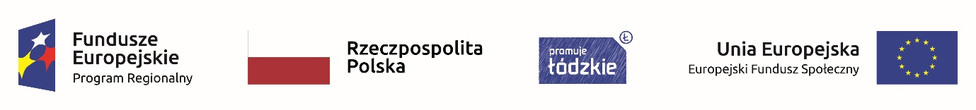

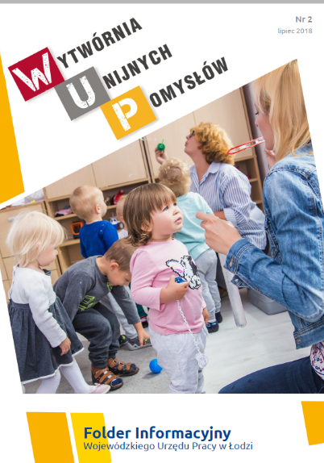
Wytwórnia Unijnych Pomysłów to gazeta, która opowiada o projektach finansowanych przez
\\Unię Europejską. Tę gazetę wydaje Wojewódzki Urząd Pracy w Łodzi. To jest drugi numer tej gazety. Ten numer jest poświęcony programowi, który nazywa się Regionalny Program Operacyjny Województwa Łódzkiego.

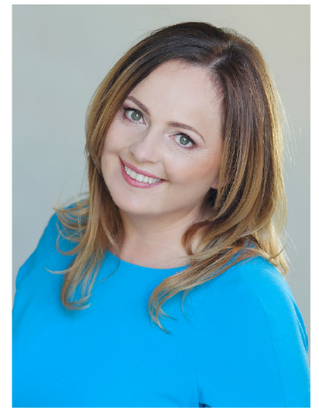
W tym numerze gazety jest rozmowa z panią Joanną Skrzydlewską. Pani Joanna Skrzydlewska jest członkiem zarządu Województwa Łódzkiego. Pani Joanna opowiada o rewitalizacji i rewitalizacji społecznej. Rewitalizacja to proces odnowy budynków. Rewitalizacja społeczna to proces który pomaga ludziom w ulepszaniu ich życia. W ramach rewitalizacji społecznej są prowadzone różne programy wsparcia. Dzięki tym programom na przykład, osoby z bezrobotnych rodzin, są zachęcane do podjęcia pracy. Pani Joanna mówi o rewitalizacji Łodzi i tym, że ta rewitalizacja jest ważna dla naszego województwa i kraju. Pani Joanna mówi o odnowionych obszarach naszego miasta. Pani Joanna mówi że ulepszanie życia w Łodzi jest ważne.

W gazecie jest dział związany z rewitalizacją społeczną. W tym dziale można się dowiedzieć, jak zdobyć pieniądze na działania związane z rewitalizacją społeczną. Można na przykład założyć własną firmę. Każdy mieszkaniec Łodzi może zgłosić swój projekt rewitalizacji społecznej. Te projekty muszą być zgodne z Gminnym Programem Rewitalizacji (w skrócie GPR) dla miasta Łodzi. Gminny Program Rewitalizacji to dokument w którym są uporządkowane wszystkie działania rewitalizacji społecznej, którymi miasto ma zamiar się niedługo zająć.

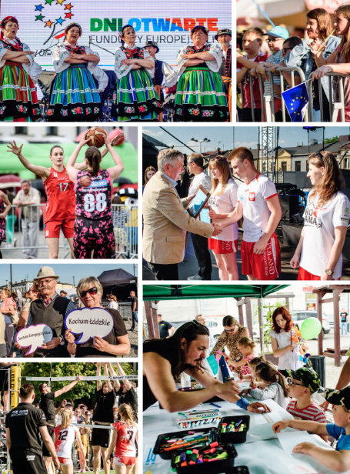
W gazecie jest dział, który ma tytuł ,,Ciekawe wydarzenia". W tym dziale jest opisane co wydarzyło się na na Dniach Otwartych Funduszy Europejskich. To wydarzenie odbywa się od kilku lat. W tym roku odbyło się od 11 do 13 maja w 17 miastach województwa. Na Dniach Otwartych Funduszy Europejskich było wiele atrakcji na przykład koncerty, gry, warsztaty i wystawy.

W gazecie jest zbiór artykułów pod tytułem ,,Dobre praktyki". Ten zbiór pokazuje w jaki sposób projekty unijne odmieniają życia ludzi.
Dobrym przykładem jest pani Agnieszka Gwozdowska, która
założyła własną firmę. Pani Agnieszka zajmuje się dekorowaniem wnętrz.

Innym przykładem jest pan Andrey Vodopyanov. Pan Andrey chce założyć własną restaurację. Dzięki projektom unijnym pan Andrey może spełnić swoje marzenie.

Kolejnym przykładem jest pan Zbigniew Tłokiński. Pan Zbigniew stracił pracę i mieszkanie. Pan Zbigniew wziął udział w projekcie unijnym. Namówili go na to pracownicy łódzkiego Towarzystwa Pomocy. Pan Zbigniew rozmawiał z doradcą socjalnym i teraz zajmuje się pracą w ogrodach.

Pani Jadwiga Walecka wzięła udział w projekcie ,,Aktywni na rynku pracy". Pani Jadwiga ma ponad pięćdziesiąt lat. Pani Jadwiga odbyła szkolenie i może teraz pracować w biurze.

Firmy również mogą korzystać z wsparcia programów unijnych. Na przykład firma Texpol sp. z.o.o, która zajmuje się robieniem ręczników, dzięki pieniądzom unijnym może wykonywać te ręczniki z lepszych materiałów. Ręczniki firmy Texpol sp.z.o.o zostały wyróżnione na targach międzynarodowych.

W gazecie jest też dział poświęcony rodzicom małych dzieci w wieku do 3 lat. Tacy rodzice chcą wrócić do pracy. Dzięki dwóm żłobkom (pierwszym w Zgierzu, drugim w Piotrkowie Trybunalskim), ci rodzice mogą to zrobić. Oba żłobki mają wyuczonych pracowników. Pracowników, którzy wiedzą jak dobrze zajmować się dziećmi. Rodzice, których dzieci korzystają z tych żłobków, nie muszą za nie płacić.

W gazecie jest dział o nazwie ,,Realizuję projekt". Ten dział zajmuje się kwalifikowalnością wydatków. Kwalifikowalność jest to sprawdzenie, czy na projekt można dać pieniądze czy nie. W sierpniu rok temu było dużo zmian. Jedna z tych zmian dotyczyła personelu. Personel jest to nazwa dla osób pracujących w danym miejscu. Personel do projektów unijnych może być przyjęty tylko na zasadzie umowy lub wolontariatu. Umowa jest to dokument na którym napisane jest kto i jak długo ma pracować. Umowę trzeba podpisać. Wolontariat to praca za darmo. Wolontariusz nie dostaje pieniędzy.

W gazecie jest artykuł o nazwie ,,Droga do funduszy dobrze oznakowana". W tym artykule jest napisane jak oznaczyć projekty unijne. Oznaczenie polega na dołączeniu loga w widocznym miejscu, na przykład na górze strony. Fundusze Europejskie mają swoje własne logo. Tego loga nie wolno zmieniać. Poza logiem Funduszy Europejskich do projektu trzeba dodać symbol Polski. Symbol Polski składa się z nazwy Rzeczpospolita Polska. Symbol Polski może istnieć tylko w wersji kolorowej.

W gazecie jest dział o nazwie Obserwatorium Rynku Pracy. W tym dziale są pokazane wyniki badań. Te badania dotyczyły projektów unijnych i tego, jak ludzie radzą sobie z tymi projektami. Według tych wyników ludzie są dobrze przygotowani do wejścia na rynek pracy. Kiedy ludzie biorą udział w szkoleniach również są lepiej przygotowani. Szkolenia pomagają ludziom zdobyć wiedzę na temat projektów. Dzięki pieniądzom z Unii, ludzie są lepiej przygotowani do pracy.

W numerze jest dział w którym jest spis wszystkich projektów. W tych projektach można wziąć udział. Te projekty dotyczą osób biednych i wykluczonych społecznie. Wykluczenie społeczne oznacza, że ludzie mają problem z pójściem do pracy lub mieli trudne życie. Dzięki tym projektom ludzie mogą pójść na przykład na darmowe warsztaty. Na warsztatach mogą uzyskać umiejętności. Dzięki tym umiejętnościom mogą być lepsi w pracy. Ludzie mogą też pójść do psychologa, jeśli potrzebują porozmawiać lub jeśli jest im smutno. Dzięki projektom ludzie mogą łatwiej znaleźć pracę.

